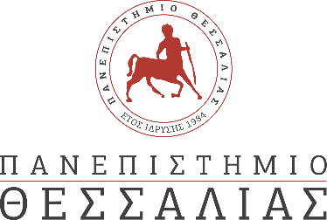

ΔΕΛΤΙΟ ΤΥΠΟΥ

Green Brand Awards 2024: Βράβευση της Καθηγήτριας του Τμήματος Γεωπονίας Ιχθυολογίας & Υδάτινου Περιβάλλοντος κ. Στεριανής Ματσιώρη, για την «Προώθηση της Αειφορίας και την Ευαισθητοποίηση του Κοινού για το Φυσικό Περιβάλλον»

Την Πέμπτη 21 Μαρτίου 2024 πραγματοποιήθηκε στην Αθήνα η Τελετή Απονομής των Green Brand Awards 2024. Για 4η συνεχόμενη χρονιά αναδείχθηκαν και επιβραβεύτηκαν η αριστεία και η καινοτομία σε προϊόντα, υπηρεσίες και διαδικασίες ανάπτυξης οι οποίες προάγουν την GREEN οικονομία και το Eco Living στο «όνομα» 54 εταιρειών, επιχειρήσεων και φορέων. Στο μη διαγωνιστικό μέρος της βραδιάς απονεμήθηκε στην κ. Στεριανή Ματσιώρη, Καθηγήτρια του Τμήματος Γεωπονίας Ιχθυολογίας & Υδάτινου Περιβάλλοντος του Πανεπιστημίου Θεσσαλίας, τιμητικό βραβείο για την «Προώθηση της Αειφορίας και την Ευαισθητοποίηση του Κοινού για το Φυσικό Περιβάλλον». Τα Green Brand Awards 2024 διεξήχθησαν υπό την αιγίδα της Ένωσης Πτυχιούχων Περιβαλλοντολόγων Ελλάδας.

